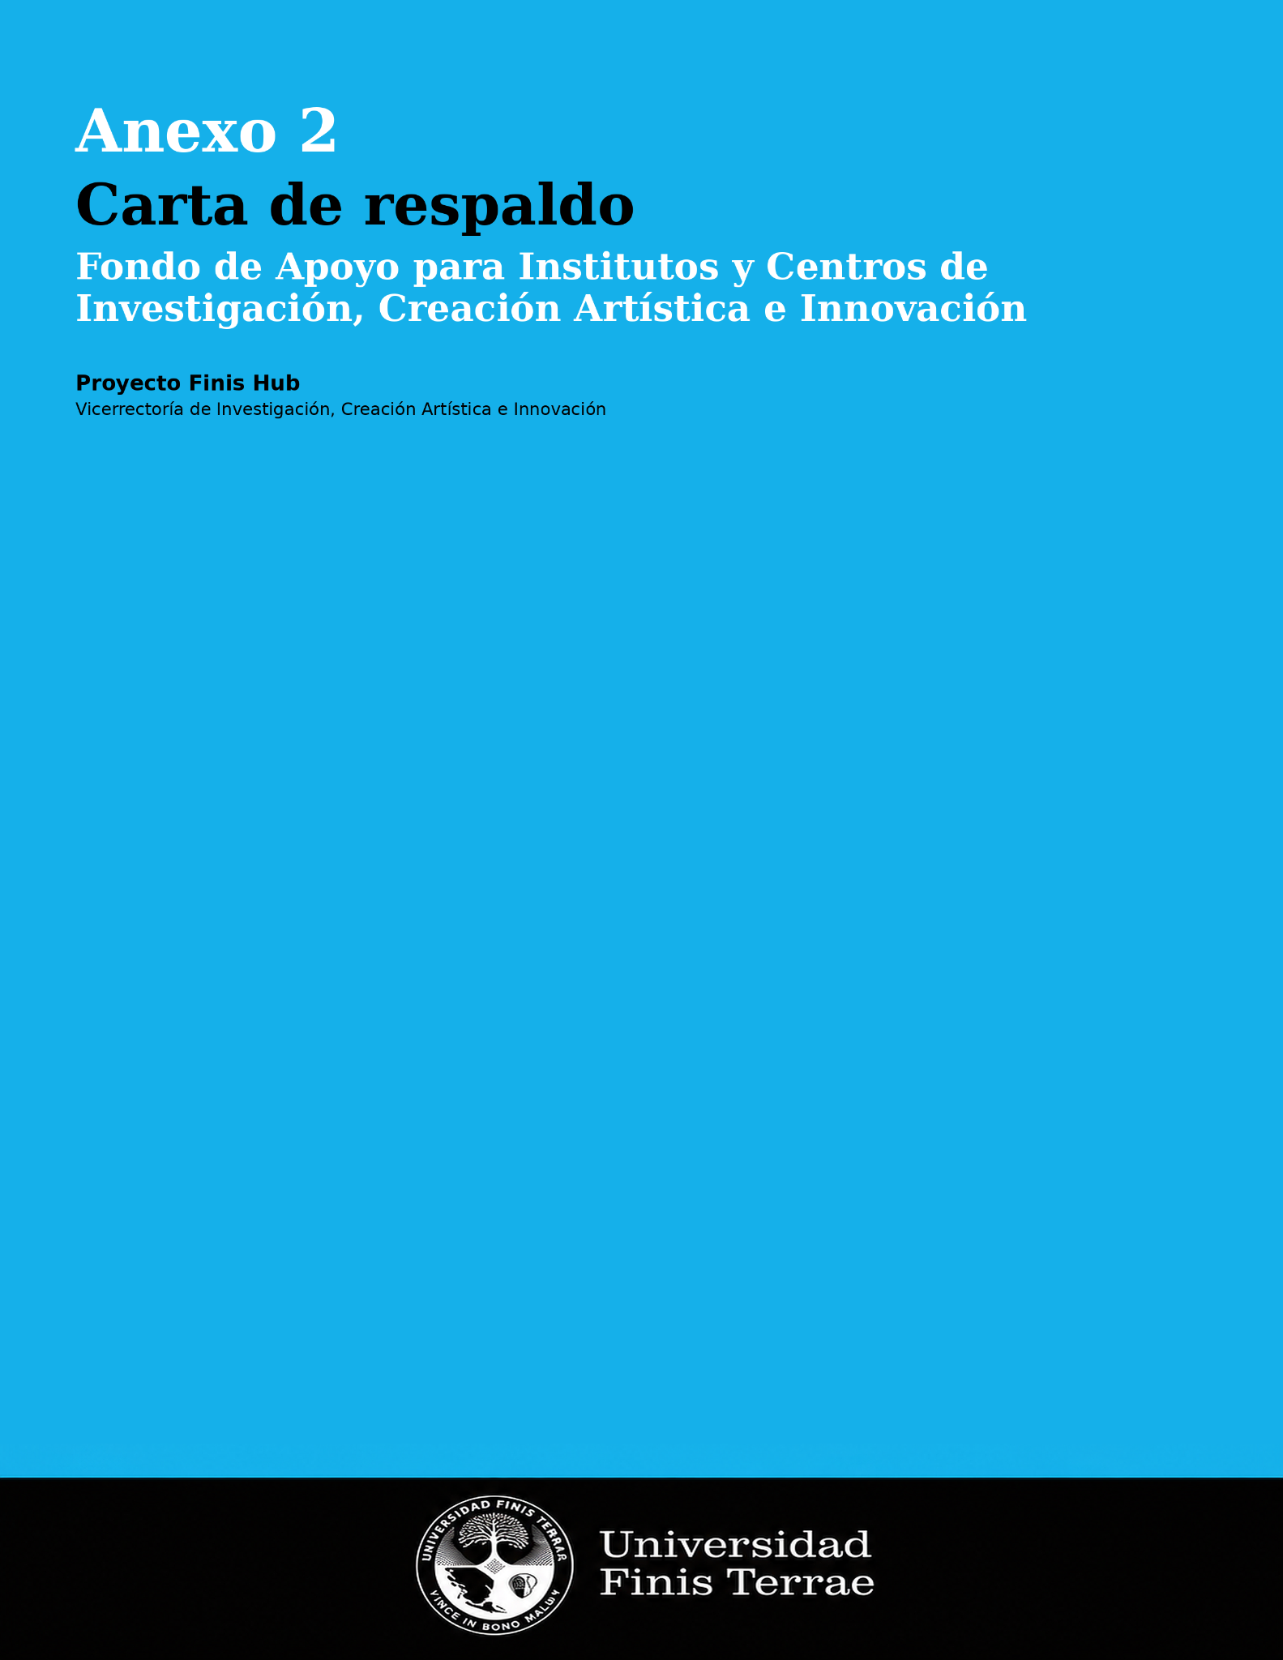
Dirección de Innovación y Transferencia
Fondo de Apoyo para Institutos y Centros de Investigación, Creación Artística e Innovación
ANEXO 3
CARTA DE RESPALDO DE LA FACULTAD
La presente carta deberá ser completada y firmada por el/la Decano/a de la facultad correspondiente, como respaldo institucional a la postulación del Instituto o Centro, y a los lineamientos de las normativas de centros y unidades especializadas.
Este anexo es obligatorio y deberá adjuntarse junto con el Formulario de postulación y el Presupuesto. Su firma no implica la asignación automática de recursos adicionales por parte de la Facultad.
I. IDENTIFICACIÓN DE LA PROPUESTA
Nombre del Instituto / Centro propuesto
Tipo de Instituto / Centro | Investigación / Creación artística / Innovación / Instituto
Facultad responsable
Decano/a que respalda la propuesta de creación/instalación del centro o instituto
Director/a o persona responsable del Instituto o Centro
MAPDA principal
II. MODELO DE CARTA
[Ciudad], [fecha]
Señores/as
Vicerrectoría de Investigación, Creación Artística e Innovación
Universidad Finis Terrae
Presente

De mi consideración:
Por medio de la presente, en mi calidad de Decano/a de la Facultad de [nombre de la Facultad], manifiesto el respaldo institucional de esta Facultad a la postulación denominada “[nombre del centro o propuesta]”, presentada al Fondo de Apoyo para Institutos y Centros de Investigación, Creación Artística e Innovación de la Universidad Finis Terrae y declaro estar de acuerdo respecto a los lineamientos de la normativa de centros y unidades especializadas.
La propuesta busca contribuir a la creación, instalación, consolidación o fortalecimiento de un instituto o centro especializado en el ámbito de [investigación / creación artística / innovación / Instituto], articulando capacidades académicas, líneas de trabajo, proyectos, redes y resultados verificables, en coherencia con los lineamientos del Proyecto Finis Hub, las MAPDAs y las prioridades institucionales de la Universidad.
Asimismo, esta Facultad declara conocer los objetivos, actividades, equipo responsable, presupuesto solicitado, resultados esperados e indicadores comprometidos en la propuesta, y considera que la iniciativa resulta pertinente para el desarrollo académico e institucional de la unidad.
Declaro, asimismo, que la propuesta no cuenta con financiamiento paralelo vigente ni solicitado para las mismas actividades, ítems o resultados comprometidos en esta postulación. En caso de existir recursos complementarios asociados al Instituto o Centro, estos deberán ser informados y diferenciados expresamente en la postulación.
La Facultad compromete su apoyo para facilitar, dentro de sus posibilidades y atribuciones, la adecuada ejecución, seguimiento y proyección de la propuesta, la creación, instalación o consolidación del instituto o centro, así como su articulación con las líneas de trabajo, capacidades y prioridades académicas correspondientes.
Finalmente, se deja constancia de que esta carta de respaldo no implica la asignación automática de recursos adicionales por parte de la Facultad.
Sin otro particular, saluda atentamente,
Nombre: | [nombre del/de la Decano/a]
Cargo: | Decano/a Facultad de [nombre de la Facultad]
Facultad: | Facultad de [nombre de la Facultad]
Universidad: | Universidad Finis Terrae
Firma y timbre:
__________________________________

